День знаний!
Есть у нас немало славных
Разных дней в календаре
Но один есть — самый главный
Самый первый в сентябре!
1 сентября День знаний – традиционный праздник школ России, но и дошкольники с радостью встречают учебный год, который сделает еще старше, здоровее и умнее маленьких ребятишек детского сада. В нашем детском саду «Волна 2» состоялись праздничные мероприятия, посвященные Дню знаний. Задорная и веселая обстановка царила на празднике, дети рассказывали стихи, танцевали, участвовали в конкурсах «Собери портфель», «Кто быстрее наведёт порядок». Этот прекрасный праздник всегда остаётся незабываемым, радостным и в тоже время волнующим. Хочется пожелать ребятам и педагогам, чтобы не только день 1 сентября был радостным, но и все дни, проведённые в детском саду.
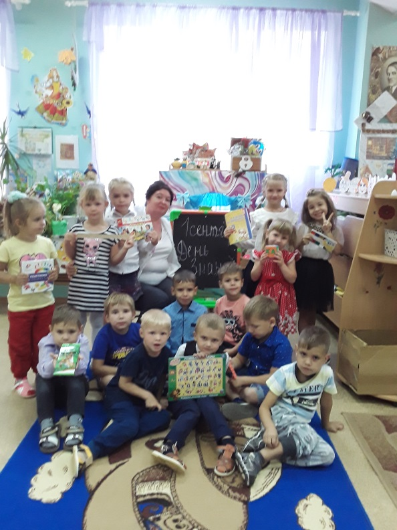
Воспитатель: Нагорнова Л.А.
